**FORMATO PARA EL DESARROLLO DE COMPONENTE FORMATIVO**

| PROGRAMA DE FORMACIÓN | Servicios comerciales y financieros |
| --- | --- |

| COMPETENCIA | 210301089 - Asesorar consumidor financiero de acuerdo con normativa y guía técnica. | RESULTADOS DE APRENDIZAJE | 210301089-03 - Calcular operaciones financieras y contables del cliente, según procedimiento.  210301089-04 - Utilizar técnicas de ventas con el cliente, según proceso institucional.  210301089-05 - Construir propuestas comerciales al cliente, según política institucional. |
| --- | --- | --- | --- |

| NÚMERO DEL COMPONENTE FORMATIVO | 02 |
| --- | --- |
| NOMBRE DEL COMPONENTE FORMATIVO | Gestión de la información y la comunicación |
| BREVE DESCRIPCIÓN | El componente formativo permitirá que el aprendiz apropie conocimientos de gestión de la información, matemática financiera, contabilidad básica, análisis financiero, así como técnicas de venta y comunicación; aplicables en todos los campos y diferentes tipos de organizaciones. |
| PALABRAS CLAVE | Contabilidad, documento, interés, servicio, venta |

| ÁREA OCUPACIONAL | 1 - Finanzas y administración |
| --- | --- |
| IDIOMA | Español |

1. **TABLA DE CONTENIDOS:**

**Introducción**

**1. Gestión de la información**

1.1. Tipos de información

1.2. Métodos de recolección de información

1.3. Tipo de base de datos

1.4. Ciclo vital del documento

**2. Matemática financiera**

2.1. Interés simple y compuesto

2.2. Conversión de tasas de interés

**3. Contabilidad básica**

3.1. Tipos de registros contables

3.2. Clasificación de los estados financieros

3.3. Análisis financiero

3.4. Plataformas de consultas del sector financiero

3.5. Centrales de riesgo

**4. Técnicas de ventas**

4.1. Métodos de ventas

4.2. Estrategias de ventas

4.3. Entrevista comercial

4.4. Protocolo de servicio

4.5. Evaluación del servicio

**5. Canales de comunicación organizacional**

5.1. Tipos de canales de comunicación

5.2. Propuesta comercial

1. I**NTRODUCCIÓN**

Teniendo en cuenta las necesidades de las organizaciones, las instituciones educativas deben procurar espacios de aprendizaje soportados en normas de competencia laboral que fortalezcan conocimientos y desarrollen habilidades en estos contenidos que podrán ser ofertados a individuos interesados en adquirir dichos conocimientos, así como al personal que se encuentra inmerso dentro de las organizaciones.

La temática del componente formativo será abordada desde la óptica del conocimiento y el autoaprendizaje, el cual estará orientado por el experto, quien estará encargado de guiar y orientar al aprendiz, durante la etapa formativa; también se encontrará con unos retos de aprendizaje que le permitirán reforzar los conocimientos adquiridos, durante la formación. Como aspecto inicial, se invita a ver el siguiente video como preámbulo al contenido de este componente:



1. **DESARROLLO DE CONTENIDOS:**

**1. Gestión de la información**

Las organizaciones, constantemente se encuentran inmersas en un flujo de información, como la que se suministra y gestiona al interior y la que proviene del entorno exterior; toda esta información es determinante para la toma de decisiones en las organizaciones, como en los procesos o con cada uno de los *stakeholders*. En el siguiente recurso, se podrán encontrar dos aspectos a través de los cuales se puede llevar a cabo ejercicios de gestión de la información:



Por lo cual las organizaciones deben de crear un sistema de información para implementar herramientas que se integren en un sistema que almacena, procesa, conserva, busca y recupera información; y permita mantener una adecuada comunicación.

* 1. **Tipos de información**

La gestión de la información permite gestionar al interior de las organizaciones, información que se encuentra clasificada de distintas formas y comprenden diferentes utilidades; esta se concibe como un conjunto de datos organizados, de acuerdo con lo requerido por cada organización.

Cada información, con base en sus características, utilidades y relevancia, se puede clasificar en:



* 1. **Métodos de recolección de información**

| La recolección de información y de datos es el método por medio del cual se obtiene información deseada para su análisis cuantitativo y cualitativo, ello permite la toma de decisiones en los entornos personales y organizacionales; la obtención y análisis de información y datos, se basa principalmente en métodos estadísticos.  La estadística se desprende de las matemáticas, cuya finalidad es recopilar, ordenar y analizar datos, los cuales se analizan con la finalidad de comprobar hipótesis, o el comportamiento de las variables objeto de estudio.  Por ejemplo, se puede estudiar comportamientos de los consumidores financieros, como la frecuencia con la cual solicitan préstamos de consumo o la variable ingresos promedio de una población objeto de estudio. | Correo electrónico, marketing por correo electrónico, boletín informativo |
| --- | --- |

En la obtención de información es indispensable implementar unas correctas técnicas o metodologías de recolección, que permitan a las entidades realizar una correcta planeación y ser eficaz en el momento que se deban tomar decisiones. A continuación, encontraremos algunos elementos que la estadística aporta a la recolección de información:



En el siguiente esquema se resume la estructura de la estadística:

**Figura 1**

*Metodología estadística*

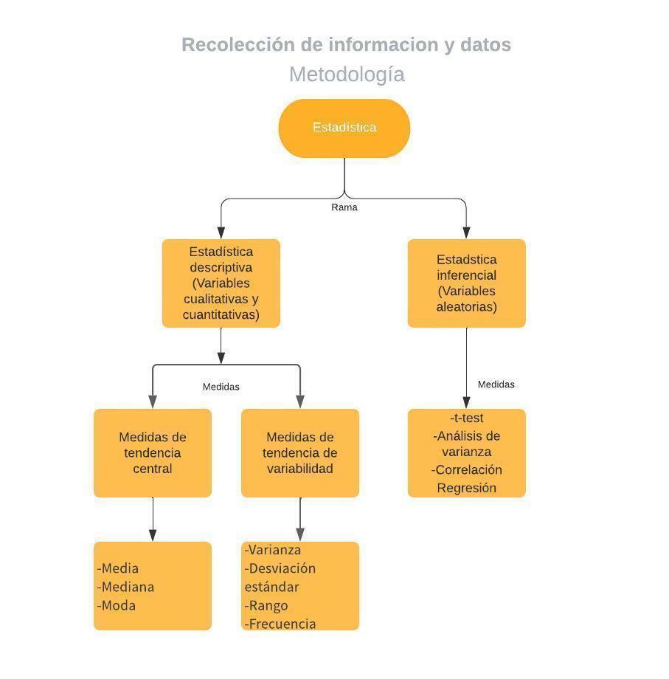

A partir de la recolección de datos, se presenta un ejemplo por medio del cual se estudia el comportamiento de los préstamos a los consumidores de productos financieros de una entidad.

Siendo así y para ejemplificar un poco por medio de diferentes procedimientos, a continuación, se muestran los datos recolectados de número de consumidores financieros, a los cuales se les hizo la siguiente pregunta: ¿cuántos préstamos de consumo ha obtenido con la entidad financiera? A lo que ellos respondieron:

**Tabla 1**

*N.º de datos recolectados*

| 1 | 2 | 3 | 4 | 1 |
| --- | --- | --- | --- | --- |
| 4 | 3 | 2 | 1 | 1 |
| 2 | 3 | 2 | 1 | 1 |
| 1 | 1 | 1 | 2 | 2 |
| 2 | 3 | 1 | 1 | 2 |

Luego de dichos resultados, se deben presentar los datos de una forma ordenada, que es una de las cualidades de la estadística descriptiva:

**Tabla 2**

*Datos recolectados ordenados*

| **Préstamos**  **(x)** | **N.º de personas (f)** |
| --- | --- |
| 1 | 11 |
| 2 | 8 |
| 3 | 4 |
| 4 | 2 |
| n | 25 |

| 1 | 1 | 1 | 1 | 1 |
| --- | --- | --- | --- | --- |
| 1 | 1 | 1 | 1 | 1 |
| 1 | 2 | 2 | 2 | 2 |
| 2 | 2 | 2 | 2 | 3 |
| 3 | 3 | 3 | 4 | 4 |

A partir de la información recolectada, se estima las medidas de tendencia central y desviación estándar, con el uso análisis de datos en Excel:

**Tabla 3**

*Medidas de tendencia*

| ***Préstamos*** | |
| --- | --- |
|  |  |
| Media | 1,88 |
| Error típico | 0,194250697 |
| Mediana | 2 |
| Moda | 1 |
| Desviación estándar | 0,971253486 |
| Varianza de la muestra | 0,943333333 |
| Curtosis | -0,209633384 |
| Coeficiente de asimetría | 0,849904206 |
| Rango | 3 |
| Mínimo | 1 |
| Máximo | 4 |
| Suma | 47 |
| Cuenta | 25 |

Luego, se analizan los datos como procedimiento final de lo ejemplificado:

**Figura 2**

*Datos de medidas de tendencia*



En cuanto a la recolección de información y datos, se emplean los diferentes técnicas e instrumentos las que se dividen en dos grupos: recolección de datos de fuentes secundarias y recolección de datos de fuentes primarias.

En cuanto a la recolección de datos de fuentes secundarias deben tomarse de fuentes confiables y verificables, esta información es analizada y recolectada por otros actores y posteriormente son publicadas; dentro de las fuentes secundaria se encuentran:

* Datos históricos.
* Informes del sector.
* Datos recolectados por otros.
* Informes del Gobierno.
* Revistas especializadas.
* Investigaciones.

Estas fuentes son de gran valor, pues dan un panorama del entorno en el cual está inmersa la organización, los clientes, proveedores y otros actores que contribuyen para dar valor a las entidades.

| Análisis, Analítica, Negocios, Gráficos | Con respecto a la recolección de datos primarios, la organización es la encargada de recolectar la información y los datos para, posteriormente, ser analizado, empleando técnicas y métodos estadísticos que permiten realizar un correcto análisis de esta.  Como fuentes primarias de información se encuentran la encuesta, sondeos, *focus group*, técnica Delphi, entre otros métodos que al interior de las organizaciones consideren pertinentes en el momento de recolectar datos e información. |
| --- | --- |

***Figura 3***

*Instrumentos de recolección de información*

A continuación, y tomando un instrumento de los anteriores, se explica un poco sobre el proceso a realizar en la encuesta como técnica de implementación de recolección de datos, la cual, en el momento de implementar una encuesta, se debe de definir cuál es el público objetivo a quien se va a dirigir, también se debe definir el tema y tipos de datos que se esperan recolectar.

Es de gran importancia realizar recolección de datos e información cualitativos y cuantitativos; en el momento de diseñar el cuestionario de la encuesta estos datos deben estar incluidos, una vez diseñado el cuestionario se estima el número de personas a las que se va a aplicar.



La muestra se estima con la siguiente fórmula:

n = (Z²pqN) / (Ne² + Z²pq), donde:

n: muestra.

N: población.

Z: Nivel de confianza.

e: grado de error.

p: probabilidad de ocurrencia.

q: probabilidad de no ocurrencia.

Una vez diseñado el cuestionario y estimado el número de la muestra, se aplica la encuesta de manera presencial, medio telefónico o medios electrónicos; una vez recolectada la información se analiza mediante métodos estadísticos.

* 1. **Tipo de base de datos**

En la gestión de la información en las organizaciones, se gestionan las bases de datos, las cuales se encargan de recopilar y organizar la información; en la actualidad existen *software* que permiten gestionar las bases de datos y permiten almacenar y acceder de una forma oportuna a la información.

Es así como existen diferentes tipos de bases de datos, las cuales se encuentran agrupadas por categorías o grupos; a continuación se exponen en detalle sus características:



Estas bases de datos se pueden ubicar en medio local o en la nube; en las bases de datos locales se emplean redes locales (LAN) y es gestionada por la organización; en cuanto a su ubicación en la nube se realiza contratación con proveedores quienes se encargan de realizar el almacenamiento de los datos, a través de internet.

En la actualidad existen diferentes motores de bases de datos, los cuales se encargan de gestionar las bases de dato, dentro de los cuales se encuentran MySQL, SQLite, MongoDB, MariaDB; estos sistemas manejan un lenguaje para las bases de datos, el cual el más empleado es el *Structured Query Language* (SQL).

* 1. **Ciclo vital del documento**

Dentro del sistema de gestión de la información, las organizaciones deben de propender, por dar un adecuado uso y disposición de la información, dentro de esta información se encuentran los documentos, los cuales pueden encontrarse de manera física o digital; por lo cual es de gran importancia comprender el ciclo de vida de estos documentos, y su correcta disposición.

| Se da el nombre de ciclo de vida de los documentos a cada una de las fases o etapas por las cuales pasan los documentos, desde el momento de su creación y la correcta eliminación; pero todo no se elimina debido a que algunos poseen un valor histórico, por lo cual se encuentran en custodia permanente.  El objetivo de implementar adecuadamente las fases o etapas del ciclo de vida del documento es el adecuado tratamiento y disposición de los documentos.  Se debe comprender cuál es el ciclo de vida del documento y cómo se gestionan a través de los archivos de acuerdo con la gestión o utilidad que estos presten en la organización.  En cuanto al ciclo de vida de los documentos se abordan cinco fases, las cuales son la creación del documento, la organización y clasificación, la colaboración y revisión, la verificación y la eliminación o custodia de este. | Libro, Gafas, Reloj, Conocimiento |
| --- | --- |

En cuanto a la creación del documento es la fase, en la que se realiza un proyecto o un borrar del este, el cual debe ir de forma organizada y clasificada, de acuerdo con las políticas institucionales; una vez realizado el proyecto y organizado el documento, este debe ser revisado por las personas competentes y verificado según las políticas de calidad. Ya finalizado en su totalidad, se debe determinar su disposición, como lo puede ser la eliminación o la custodia.

En la siguiente figura se resume el proceso del documento anteriormente mencionado.

**Figura 4**

*Ciclo de vida de un documento*

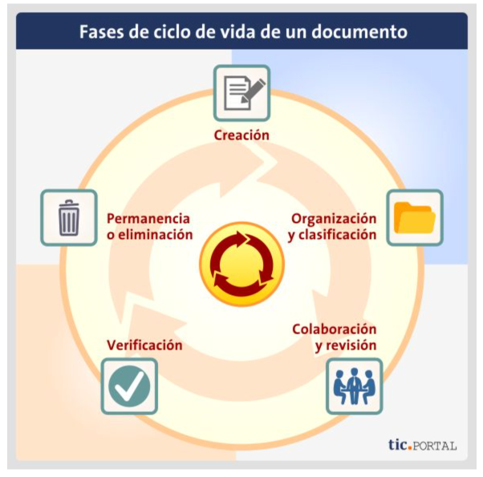

Nota. Tomada de tic.portal.

Ahora, a través de la siguiente información, se verá cómo estos documentos se encuentran archivados de acuerdo con su utilidad, empleabilidad y durabilidad.



1. **Matemática financiera**

La matemática financiera es un área de la matemática que permite ser aplicada en las finanzas; es decir, a todas las operaciones financieras, en el cual existe un intercambio de flujo de dinero y se le debe asignar un valor o un costo a estas operaciones. Las matemáticas permiten dar un valor al dinero, ya sea por su utilidad o debido a la pérdida de su valor en el tiempo, por lo cual se vale de estas para dar un valor a este dinero a través de los intereses.

Las matemáticas son de gran utilidad para las organizaciones o las finanzas de las personas, debido a que permite realizar cálculos y análisis, para sus inversiones, sus ahorros o sus financiaciones, pues permite calcular el valor del dinero en el tiempo.

A través de la matemática financiera se pueden estimar el interés simple, interés compuesto, anualidades y amortizaciones.

* 1. **Interés simple y compuesto**

Antes de comprender qué es el interés simple y el interés compuesto, se debe entender qué es el interés como tal, el cual permite recibir una compensación o pago por el uso del dinero, es lo que se cobra por el préstamo del dinero y depende del tiempo.

Ya sabiendo qué es el interés y para conocer la aplicación de las fórmulas para identificar tanto el interés simple como el compuesto, se invita a ver el siguiente video:





| Inversión, Finanzas, Tiempo | El pago de estos dineros, no se da solo con los préstamos, también se da con la captación del dinero, como el ahorro, los Certificado de Depósito a Término Fijo (CDT) e inversiones.  Los intereses se encuentran compuestos por tres variables determinantes, las cuales son el tiempo, la tasa de interés y el capital.  En cuanto al interés simple, es el valor de utilizar el dinero, sobre el monto de un capital que no sufre variaciones en el tiempo; es decir el capital inicial es el mismo durante todo el periodo de tiempo y se aplica la misma tasa de interés. |
| --- | --- |

A continuación, se presenta un ejemplo sobre cómo identificar el interés simple.



* 1. **Conversión de tasas de interés**

| En el mercado financiero, existen las tasas de interés nominales y tasas de interés efectivas, las cuales no pueden ser comparadas entre ellas, por tal motivo se requiere realizar una conversión, y de esta forma puedan ser equivalentes.  La tasa de interés nominal se encuentra determinada por el capital invertido, en un tiempo determinado o establecido, se encuentran representadas para el periodo de un año; estas tasas de interés no se capitalizan, por lo cual se determinan como un interés simple. | Tipo de cambio del dólar, economía mundial, auge |
| --- | --- |

Las tasas nominales también se encuentran representadas de acuerdo con el periodo en el cual se encuentra liquidado el interés; es decir, pueden ser anticipadas o vencidas. Para clarificar un poco, a continuación, se expone un ejemplo sobre cómo convertir la tasa de interés.



1. **Contabilidad básica**

Todas las personas y las organizaciones deben de llevar registrada su información financiera y económica, la cual permite contar con un control de sus actividades económicas.

| Calculadora, Cálculo, Seguro | La contabilidad básica es una técnica que produce sistemática y estructuralmente información cuantitativa expresada en unidades monetarias, sobre los eventos económicos identificables y cuantificables que realiza una entidad a través de un proceso de captación de las operaciones que cronológicamente mida, clasifique, registre y resuma con claridad (Moreno, 2014).  El registro de la información financiera y económica, empleando la contabilidad, es de gran utilidad para las entidades, debido a que permite analizar e identificar la situación económica, la cual permite la toma de decisiones; el registro de esta información también permite el seguimiento y control de la entidad. |
| --- | --- |

Algunas de las principales características de la contabilidad básica son:

* Registro de los movimientos financieros de las organizaciones.
* Análisis financiero de los estados financieros.
* Contabilización de partida doble.
  1. **Tipos de registros contables**

Los registros contables, o libros contables, permiten el registro contable de todas las actividades económicas y financieras de las entidades; en el Art. 48 del Código de Comercio, se establece la conformidad de libros y papeles del comerciante a las normas comerciales y medios para el asiento de operaciones.



Continuando con los tipos de registros contables y los libros de comercio, es relevante puntualizar que las cuentas T en contabilidad representan el registro de los movimientos contables, lo cual consta del débito y del haber; en el momento en que se realiza el registro se debe diligenciar el código y nombre de la cuenta.

**Figura 5**

*Cuenta T*

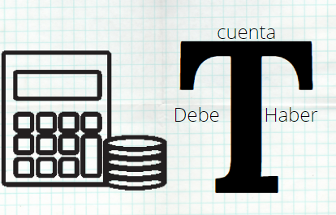

Por ejemplo, la empresa Andina S.A. vende mercancía por un valor de $2.000.000 de la cual se realiza pago en efectivo por valor de $1.200.000 y el saldo a crédito por 30 días, al registrar en las cuentas T, tendremos:

| 4135 comercio al por mayor y al por menor | |
| --- | --- |
| Debe | Haber |
|  | $2.000.000 |

| 110505 caja | |
| --- | --- |
| Debe | Haber |
| $1.200.000 |  |

| 138020 cuentas por cobrar de terceros | |
| --- | --- |
| Debe | Haber |
| $700.000 |  |

Los registros contables se deben registrar por el sistema de doble partida, el cual busca un equilibrio en los movimientos contables, de acuerdo con las cuentas estas disminuyen o aumentan en él debe o haber; en el debe se registran todos los ingresos y en el haber todas las salidas.

**Figura 6**

*Movimiento contable*





* 1. **Clasificación de los estados financieros**

Los estados financieros son el reflejo de la contabilidad de las empresas y muestran su estructura económica y financiera, con base en su actividad económica que ejercen; dentro de los estados financieros se encuentran:

* Estado se situación financiera.
* Estado de resultados.
* Estado de cambio en el patrimonio.
* Estado de flujo de efectivo.

**Figura 7**

*Estados financieros*

**

De acuerdo con la Norma Internacional de Contabilidad (NIC), el estado de situación financiera, o balance general, refleja los bienes, dineros y derechos de la empresa, los cuales son denominamos activos y se dividen en activos no corrientes y activos corrientes.

En cuanto a las obligaciones en el estado de situación financiera, se denominan pasivo y también se dividen en pasivos no corrientes y pasivos corrientes; por su parte el capital y las reservas de la empresa se denomina patrimonio.

**Figura 8**

*El estado de situación financiera*



Dentro de las organizaciones es indispensable tener presente la estructura de costos, por lo cual se encuentra la contabilidad de costos, que se encarga de informar los costos de productos o servicios.

| En la estructura de costos se identifican los costos directos e indirectos los costos directos son los que directamente están relacionados con el producto o servicio, por ejemplo, las materias primas en la fabricación de productos o la mano de obra calificada en la prestación de un servicio.  Y, por su parte, los costos indirectos se encuentran relacionados con el producto o servicio, pero no pueden asignarse equitativamente a cada uno, como por ejemplo suministro de servicios públicos.  Los costos directos, se conocen también como costos variables y dependen de las unidades de productos o servicios, y los costos indirectos se conocen como costos fijos. | Ahorro, Presupuesto, Inversión, Dinero |
| --- | --- |

Estos costos permiten identificar la cantidad de unidades de producto a fabricar o servicios a ofrecer, para alcanzar el punto de equilibrio; por lo cual la fórmula de costos totales es:



**Figura 9**

*Punto de equilibrio*

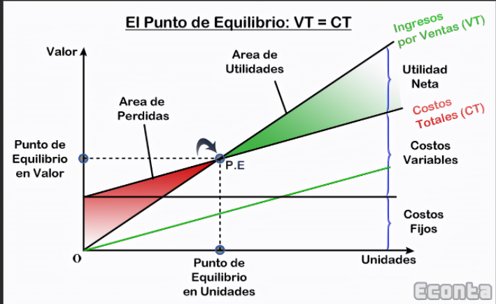

Nota. Tomada de Econta (s. f.).

Para estimar el precio de venta, se emplea la siguiente fórmula:

PV: CTme/(1-%utilidad) donde PV: precio de venta.

CTme: costo total medio.

% utilidad: porcentaje deseado de utilidad.

Ahora, se aborda mediante un ejemplo los conceptos de contabilidad de costos:

La empresa Andina S. A. fabrica pan tajado el cual tiene la siguiente estructura de costos

| Costos variables | | Costos fijos | |
| --- | --- | --- | --- |
| Harina de trigo | $13.000.000 | Arrendamiento | $2.500.000 |
| Mantequilla | $6.000.000 | Mano de obra indirecta | $3.000.000 |
| Levadura | $1.500.000 | Servicios públicos | $700.000 |
| Sal | $700.000 | Personal de vigilancia | $1.500.000 |
| Bolsa de empacado | $1.900.00 |  |  |
| Mano de obra directa | $5.000.000 |  |  |

La empresa Andina S. A. espera una utilidad del 15% por unidad de producto y para el mes de enero fabricó 5.100 bolsas de pan tajado.



Con el análisis anterior se puede decir que la empresa tiene problemas de costos, debido a que solo produce 5.100 unidades de pan y para cubrir los costos totales requiere producir 8.925 unidades.

Otra de las utilidades que se encuentran con la contabilidad es la posibilidad de planeación, mediante la implementación de los presupuestos, que permiten la planeación operativa de la empresa en un periodo de tiempo futuro, dentro de los cuales se encuentran:

**Figura 10**

*Presupuesto maestro*



* 1. **Análisis financiero**

El análisis financiero se encarga de realizar análisis de la información contable de una persona o de una entidad, mediante indicadores y razones financieras, los cuales permiten identificar la situación y desempeño económico de las organizaciones.

| La contabilidad es base fundamental para realizar los análisis financieros, es de vital importancia que cada organización esté verificando los indicadores y razones financieras para estar enterada de su comportamiento económico y financiero, de nada sirve tener una información contable que no es analizada.  Los análisis financieros permiten a las organizaciones tomar decisiones financieras a partir del diagnóstico realizado con los análisis financieros y realizar seguimiento y control sobre la organización.  Los indicadores financieros permiten analizar la situación económica y financiera de una empresa, son de vital importancia, debido a que permiten realizar un adecuado seguimiento y control a los estados financieros para la toma de decisiones dentro de las organizaciones. | Gráfico, Diagrama, Crecimiento, Informe Escrito |
| --- | --- |

Complementando lo anterior, a continuación, se podrán encontrar algunos de los indicadores económicos que permiten analizar situaciones:



La capacidad de las empresas de analizar estos indicadores financieros permite que se tenga una correcta educación financiera, que busca tener un concepto más profundo de las finanzas y del manejo del dinero, tanto en lo personal como al interior de las organizaciones.

Todos los análisis que se realicen alrededor de los estados financieros permiten tomar mejores decisiones, tanto para invertir, mejorar o para tomar la decisión de dejar un negocio.

* 1. **Plataformas de consultas del sector financiero**

| Cropped shot of executive woman holding smartphone in hands while doing online financial transaction by her smartphone in front computer tablet at the modern working desk. | Las entidades financieras emplean plataformas tecnológicas, para la comunicación con los consumidores, llegando a la banca digital, donde el consumidor a un solo clic puede gestionar diferente transacción desde cualquier lugar, sin la necesidad de trasladarse de forma presencial a la entidad. |
| --- | --- |

Existen diferentes tipos de plataformas digitales en el sector financiero:

* Aplicaciones de bancas electrónicas.
* Billeteras digitales.
* Compra de divisas.
* Plataformas para realizar operaciones de *trading.*
* Plataformas de franquicias para realizar pagos *online.*

Algunas de las plataformas en las que se pueden realizar consultas del sector financiero en Colombia son la Superintendencia Financiera de Colombia (SFC), el Banco de la República, Asobancaria, centrales de riesgo como Datacrédito, Central de información Financiera (Cifin), Fenalcheque, Covinoc, Procrédito; y también las páginas web de cada entidad financiera.

* 1. **Centrales de riesgo**

Las centrales de riesgo son entidades privadas que administran bases de datos que almacenan información respecto al comportamiento financiero de la personas o entidades. Cuando una persona o empresa solicita un préstamo, las entidades financieras consultan estas centrales de riesgo, para verificar el comportamiento de los consumidores; y de acuerdo con el comportamiento de cada consumidor, estos están clasificado por puntajes.

En el siguiente video se podrá encontrar información sobre las principales centrales de riesgo de Colombia como Datacrédito, Cifin, Covinoc, Fenalcheque:



1. **Técnicas de ventas**

Las organizaciones en el ejercicio de sus actividades tienen como propósito generar ventas de sus productos o servicios, por lo cual deben emplear técnicas de ventas acordes y que se ajusten a cada una de sus actividades económicas y permitan generar estas ventas. Se invita a ver en el siguiente video el concepto de las técnicas de ventas para comprender mejor el tema:



* 1. **Métodos de ventas**

Existen diferentes técnicas de ventas como la técnica Spirt, AIDA, Aidda, SPIN, Aicdc, y FAB, entre otras, las cuales dependen de los canales de distribución, estos métodos son tradicionales en cada una de las organizaciones y presenta similitud entre ellos.

**Figura 11**

*Métodos técnicos de ventas*

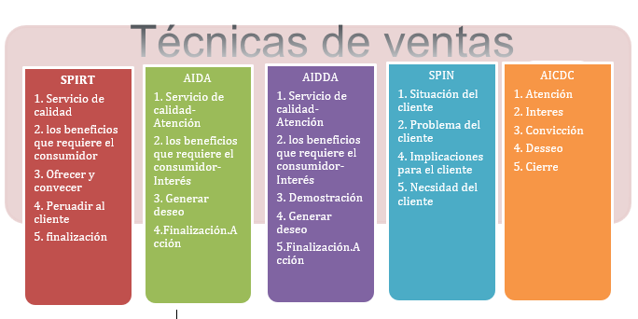

De acuerdo con estos métodos tradicionales, se establece un procedimiento de técnicas de ventas en el cual se debe captar la atención del consumidor, el interés del consumidor para dar a conocer el portafolio de producto según la necesidad del cliente al que se debe persuadir para que adquiera los productos y se cierra o finaliza con la venta.

Las organizaciones, dentro de sus métodos de ventas, deben de realizar seguimiento a las misma, después del cierre; con la finalidad de conocer si se cumplió con las expectativas y generó fidelidad por parte del consumidor.

**Figura 12**

*Proceso técnico de ventas*

* 1. **Estrategias de ventas**

Estas estrategias son empleadas por las organizaciones para generar ventas de sus productos y servicios, las cuales se encuentran estrechamente relacionadas con las técnicas de ventas, donde el fin último es la venta de productos y servicios, así como satisfacer las necesidades de los clientes.

| Las estrategias de ventas permiten a las organizaciones generar acciones que permitan su crecimiento y madurez; acciones que se generan desde el área comercial, por lo cual es indispensable la creación de un plan de ventas.  Al crear un plan estratégico de ventas se debe realizar un estudio o investigación de mercado, que permita comprender el comportamiento de la venta de productos y servicios, tanto al interior de la organización, como el comportamiento de las ventas de sus competidores. También se debe investigar sobre el comportamiento de compra de los consumidores. | Comercio electrónico, En línea, Compras, Marketing |
| --- | --- |

A continuación, se podrán encontrar los aspectos más relevantes para realizar el plan estratégico de ventas:



* 1. **Entrevista comercial**

La entrevista comercial o entrevista de venta, es el diálogo que se realiza entre el asesor o personal de venta y el cliente potencial, con la finalidad de cerrar ventas y satisfacer las necesidades de los clientes; logrando también la fidelización.

Al implementar la entrevista comercial es relevante que el asesor o personal de venta, emplee unas correctas de técnicas de comunicación, donde es relevante el uso adecuado del lenguaje verbal y no verbal; además, las técnicas de comunicación acompañan las técnicas y estrategias de ventas, empleadas por el área comercial de las organizaciones.

En la entrevista comercial, debe seguir una secuencia de pasos, para que esta sea exitosa, a saber:



* 1. **Protocolo de servicio**

Un excelente servicio al cliente debe ser una de las principales estrategias de las organizaciones, pues de este depende la fidelidad del cliente; las organizaciones pueden tener un excelente producto o portafolio de servicios, pero no influyen si el servicio al cliente no es el adecuado no se generan ventas e ingresos.



* 1. **Evaluación del servicio**

La libreta de calificaciones es un instrumento que permite al cliente calificar el servicio brindado por las organizaciones, es un instrumento de análisis que permite a las organizaciones tomar acciones de mejora.

Estas se estructuran en tres etapas: atributos del producto o servicio, calidad del servicio y relación de la organización respecto a los atributos del producto. Estas deben contener como elementos básicos de información los siguientes:



Para llevar a cabo un proceso eficaz de evaluación de servicio, es importante hacer un registro organizado de las opiniones que tienen los clientes al recibir el servicio, una forma de hacerlo es a través de una libreta de calificaciones, tal como se puede observar a continuación:

**Figura 16**

*Libreta de calificaciones*

| Libreta de calificaciones | | | | | |
| --- | --- | --- | --- | --- | --- |
|  | | | | | |
| Encuesta de satisfacción | | | | | |
| al terminar nuestra atención solicitamos calificar nuestro servicio | | | | | |
|
| Datos | | | | | |
| Nombre: |  | | | | |
| Tipo de documento: |  | | | | |
| N.º de documento: |  | | | | |
| Sexo: |  | | | | |
| ocupación: |  | | | | |
| Teléfono: |  | | | | |
| E-mail: |  | | | | |
| Califique de 1 a 5 las siguientes preguntas: | | | | | |
|  | 1 | 2 | 3 | 4 | 5 |
| ¿Cómo califica el producto ofrecido por la empresa? |  |  |  |  |  |
| ¿Cómo califica el canal de comercialización? |  |  |  |  |  |
| ¿Cómo califica las instalaciones? |  |  |  |  |  |
| ¿Cómo clasifica los canales tecnológicos? |  |  |  |  |  |
| ¿Cómo califica el servicio ofrecido? |  |  |  |  |  |
| Observaciones |  | | | | |
|

1. **Canales de comunicación organizacional**

La interacción con el cliente es de gran importancia dentro de cada organización, sea con sus clientes externos o internos; saber expresar, comunicar y ser receptivos a lo que el cliente comunica, debe ser concebido como uno de los atributos más relevantes dentro del proceso de servicio al cliente.

| Webinar, Video, Conferencia, Skype, Llamada | La comunicación es concebida por muchos, como un arte, no se expresa solo desde la oralidad, también se hace con cada movimiento del cuerpo; todo se convierte en una sinergia, que permite comunicar al otro, lo que sentimos y pensamos; se convierte en un intercambio de información entre las personas que interactúan.  La comunicación tiene un proceso básico, el cual es aplicable en todos los entornos que se viven a diario, tanto en la vida personal, como al interior de las organizaciones; la comunicación utiliza tres elementos principales: el emisor, el receptor y el mensaje.  El emisor, es la persona que transmite el mensaje, el receptor quien recibe el mensaje y como lo indicamos el mensaje es lo que queremos comunicar. |
| --- | --- |

La comunicación dentro de la organización en la actualidad no está centrada solo en la interacción tradicional con el cliente, hoy en día las organizaciones dentro de sus rubros presupuestales, contempla inversiones en publicidad y estrategias de *marketing* para comunicar, interactuar y atraer aún más a su cliente activo y los clientes potenciales.



**Figura 17**

*Elementos de la comunicación*

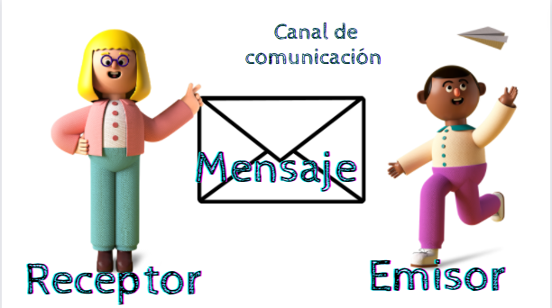

A un clic el cliente está en contacto con la organización, manifiesta su necesidad, su deseo, su gusto, a dónde va, qué quiere, y aquí se debe ser muy ágil con las estrategias comunicativas digitales y de esta forma atraer más clientes.



Es muy importante abordar sobre el canal de comunicación por medio del cual interactúa con el cliente, pero se debe tener en cuenta que las estrategias son distintas para cada canal y más hablando de la era digital actual.

| Al interactuar con el cliente se debe tener en cuenta la comunicación verbal y la comunicación no verbal*,* en cuanto a la comunicación verbal debe ser clara, usar un lenguaje adecuado, una tonalidad de voz apropiada con una buena técnica de vocalización y que logre ser entendido; también es muy recomendable usar técnicas que permitan abordar el miedo a expresarse, que le permitan controlar los nervios.  La comunicación no verbal es muy importante dentro del proceso de comunicación, por lo cual se debe tener una correcta postura del cuerpo, un rostro amable, amigable con el cliente y que genere seguridad, debe mirar siempre a la persona con la cual interactúa, esto transmite seguridad, se debe tener cuidado con la posición de las manos, se debe tener una distancia adecuada, por último, y no menos importante, se debe llevar un vestuario adecuado. | Redes Sociales, Medios De Comunicación, Redes Sociales |
| --- | --- |

Además, los canales de comunicación son el medio por el cual se trasmite el mensaje del emisor al receptor, son el primer punto de contacto entre la entidad y el consumidor; con los avances tecnológicos los modelos de canales de comunicación han cambiado de lo tradicional a lo moderno.

* 1. **Tipos de canales de comunicación**

Dentro de los canales de comunicación se encuentran la comunicación personal, interpersonal e interactiva. Ahora, se verá la explicación de cada uno:



Los canales existentes para que sea posible estos tipos de comunicación son las ondas sonoras, los pulsos telefónicos, las ondas radiales y la fibra óptica.

* 1. **Propuesta comercial**

La propuesta comercial es un medio (documento, presentación, donde se da a conocer la organización y se detalla las características de su oferta comercial, la cual va dirigida a clientes activos y clientes potenciales; siendo así, a continuación, podrán detallar la manera como una propuesta comercial se encuentra diseñada de acuerdo con las políticas de cada organización:



1. **Síntesis**

Después de revisar cada uno de los elementos del componente formativo, se invita a revisar el siguiente mapa en el que encontrarás de manera resumida los elementos conceptuales clave en la comprensión de los temas abordados.



1. **ACTIVIDADES DIDÁCTICAS**

| DESCRIPCIÓN DE ACTIVIDAD DIDÁCTICA | |
| --- | --- |
| Nombre de la Actividad | Gestión de la información y la comunicación |
| Objetivo de la actividad | Aplicar conocimientos de gestión de la información y la comunicación al interior de las organizaciones, para implementar procesos de gestión de calidad, empleando protocolos, normas, técnicas, de recolección y conservación de la información para la toma de decisiones estratégicas. |
| Tipo de actividad sugerida |  |
| Archivo de la actividad  (Anexo donde se describe la actividad propuesta) | Archivo de la carpeta anexos llamado: Act01_133303.docx |

1. **MATERIAL COMPLEMENTARIO:**

| Tema | Referencia APA del Material | Tipo de material  (Video, capítulo de libro, artículo, otro) | Enlace del Recurso o  Archivo del documento o material |
| --- | --- | --- | --- |
| 3. Contabilidad básica | Moreno, F., J. (2014). *Contabilidad básica*. Grupo Editorial Patria, S.A. de C.V. | Ebook | https://editorialpatria.com.mx/pdffiles/9786074386189.pdf |
| 3.3 Análisis financiero | Ecosistema de Recursos Educativos Digitales SENA. (2021). *Ciclo contable.* [Video]. YouTube. <https://www.youtube.com/watch?v=fKYnZt2xTs4&list=PLkc5n6npRWkjKKk9kQvo7hrdPEmUuWoN8&index=4> | Video | <https://www.youtube.com/watch?v=fKYnZt2xTs4&list=PLkc5n6npRWkjKKk9kQvo7hrdPEmUuWoN8&index=4> |
| 4.3 Estrategias de ventas | Ecosistema de Recursos Educativos Digitales SENA. (2020). *Servicio al cliente.* [Video]. YouTube. <https://www.youtube.com/watch?v=dB6FOVF-wWs> | Video | <https://www.youtube.com/watch?v=dB6FOVF-wWs> |

1. **GLOSARIO:**

| TÉRMINO | SIGNIFICADO |
| --- | --- |
| Análisis financiero | estudio minucioso que se realiza a la información contable de una organización, de las cuales se determinan unos indicadores, que nos indican la realidad de la organización. |
| Centrales de riesgo | vigila y reporta la información respecto al comportamiento crediticio de las persona u organizaciones. |
| Cliente | persona o entidad que compra los bienes y servicios que ofrece una empresa (Quiroa, 2019). |
| Contabilidad | parte de las finanzas que estudia las distintas partidas que reflejan los movimientos económicos y financieros de una empresa o entidad (Gil, 2015). |
| Encuesta | instrumento de recolección de datos para posteriormente ser analizados. |
| Estados financieros | reflejan las operaciones o transacciones diarias que demuestra una empresa en sus actividades, siendo resumidas en la estructura exhibida como estado financiero. Los estados financieros se alimentan de la información suministrada por los libros contables (Elizalde, 2019). |
| Indicadores financieros | un análisis o estudio financiero se llega a basar en el cálculo de los indicadores de las finanzas los mismos que son expresados por la eficiencia, solvencia, rendimiento, liquidez, endeudamiento, y la rentabilidad que posee la entidad (Moreno, 2014). |
| Servicio | en el ámbito económico es la acción o conjunto de actividades destinadas a satisfacer una determinada necesidad de los clientes, brindando un producto inmaterial y personalizado (Sánchez, 2016). |
| Riesgo | la posibilidad de un suceso no deseado. |

1. **REFERENCIAS BIBLIOGRÁFICAS:**

Congreso de Colombia. (1971). Decreto 410 de 1971. Por el cual se expide el Código de Comercio. (27 de marzo de 1971).

Elizalde, L. (2019). *Los estados financieros y las políticas contables*. Escuela Superior Politécnica del Chimborazo. <https://www.593dp.com/index.php/593_Digital_Publisher/article/view/159>

Gil, S. (2015). *Contabilidad*. Economipedia. <https://economipedia.com/definiciones/contabilidad.html>

Marcillo, C., C., Aguilar, G., C., y Gutiérrez, J., N. (2021). *Análisis financiero: una herramienta clave para la toma de decisiones de gerencia.* Digital Publisher CEIT*.* <https://www.593dp.com/index.php/593_Digital_Publisher/article/view/544>

Moreno, F., J. (2014). *Contabilidad básica.* Grupo Editorial Patria, S.A. de C.V.

Oficina Nacional de Normalización. (2015). *NC ISO 9000:2015. Sistemas de gestión de la calidad. Fundamentos y vocabulario.* Oficina Nacional de Normalización.

Palomo, M., M. (2014). *Atención al cliente*. Paraninfo S.A.

Peiró, R. (2020). *Calidad.* Economipedia. <https://economipedia.com/definiciones/calidad-2.html>

Quiroa, M. (2019). *Cliente.* Economipedia. <https://economipedia.com/definiciones/cliente.html>

Sánchez, G., J. (2015). *Empresa*. Economipedia. <https://economipedia.com/definiciones/empresa.html>

1. **CONTROL DEL DOCUMENTO**

|  | Nombre | Cargo | Dependencia  *(Para el SENA indicar Regional y Centro de Formación)* | Fecha |
| --- | --- | --- | --- | --- |
| Autor (es) | María Alejandra Tovar | Experta Temática | Regional Tolima - Centro de la industria y la Construcción | Junio de 2022 |
| Gloria Alexandra Orejarena Barrios | Diseñadora Instruccional | Regional Distro Capital - Centro de Gestión Industrial | Junio de 2022 |
| Andrés Felipe Velandia Espitia | Asesor Metodológico | Regional Distrito Capital - Centro de Diseño y Metrología | Junio de 2022 |
| Rafael Neftalí Lizcano Reyes | Responsable Equipo Desarrollo Curricular | Regional Santander - Centro Industrial del Diseño y la Manufactura. | Junio de 2022 |
|  | José Gabriel Ortiz Abella | Corrector de estilo | Regional Distrito Capital - Centro de Diseño y Metrología. | Junio del 2022. |

1. **CONTROL DE CAMBIOS**

**(Diligenciar únicamente si realiza ajustes a la Unidad Temática)**

|  | Nombre | Cargo | Dependencia | Fecha | Razón del Cambio |
| --- | --- | --- | --- | --- | --- |
| Autor (es) |  |  |  |  |  |